⸻

الأستاذ محمد خوالدة
• محامٍ أستاذ بخبرة تزيد عن 30 سنة
• من مواليد عام 1967
• خريج كلية الحقوق – جامعة دمشق عام 1993
• منتسب إلى فرع نقابة المحامين في درعا عام 1994
• حاصل على شهادة الأستاذية في النقابة عام 1996

مجالات العمل:
• الدعاوى المدنية
• الدعاوى الجزائية والجنائية
• الدعاوى العقارية
• الدعاوى الشرعية
• عقود الشركات
• ليس محاميًا شرعيًا مستقلًا،
إلا أنه عمل محكّمًا شرعيًا لدى المحاكم الشرعية خلال الفترة من 2002 حتى 2010
• مارس التحكيم الشرعي إلى جانب عمله في المحاماة
• ما زال يمارس مهنة المحاماة حتى تاريخه

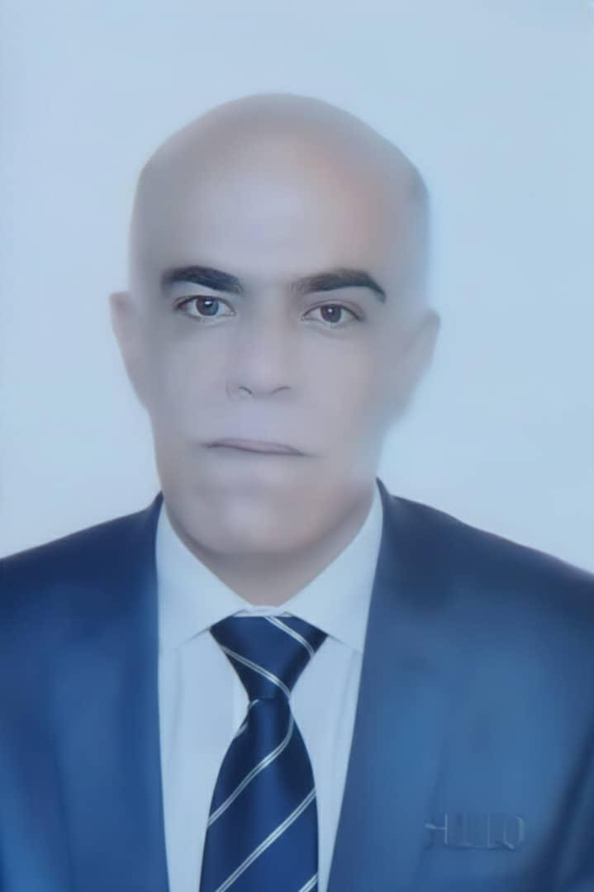

⸻
^^^^^^^^^^^^^^^^^^^^^^

الأستاذ المحامي محمد علي البلخي
• الاسم: محمد علي البلخي
• درس مراحل التعليم الابتدائي والإعدادي والثانوي
• حاصل على إجازة (بكالوريوس) في العلوم
• التحق بـ كلية الحقوق – جامعة دمشق
• تخرج من كلية الحقوق عام 1997
• حصل على صفة أستاذ عام 2000
• مارس مهنة المحاماة منذ ذلك التاريخ، وتبلغ خبرته حوالي 26–27 سنة

أنواع الدعاوى التي عمل بها:
• الدعاوى المدنية
• الدعاوى الجزائية والجنائية
• الدعاوى الشرعية

الدورات والخبرات:
• دورات في التحكيم الدولي في:
• جامعة القاهرة
• جامعة دمشق
• يمتلك خبرة واسعة وشهادات متعددة في:
• التعامل مع قضايا اللاجئين
• الأنشطة القانونية والحقوقية المرتبطة بها
• ما زال يمارس مهنة المحاماة حتى اليوم

⸻

^^^^^^^^^^^^^^^^^^^^^^

الأستاذ المحامي محمود مشيلح
• الاسم الكامل: محمود المرشد الشالح
• خريج كلية الحقوق – جامعة دمشق عام 1996
• منتسب إلى نقابة المحامين – فرع دمشق عام 2004
• حاصل على إجازة في الحقوق
• حاصل على إجازة في المحاماة
• ما زال يمارس مهنة المحاماة حتى تاريخه

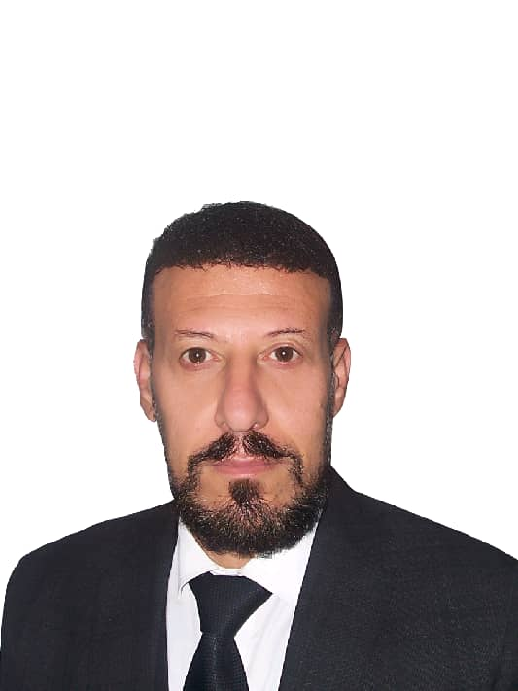

^^^^^^^^^^^^^^^^^^^^^^

⸻

الأستاذ زياد الزعبي
• من مواليد درعا عام 1967
• خريج كلية الحقوق – جامعة دمشق عام 1998
• انتسب إلى فرع نقابة المحامين في درعا عام 2004
• كان عضوًا في فرع النقابة لثلاث دورات متتالية من 2005 حتى 2019
• ما زال يمارس مهنة المحاماة بصفة محامٍ أستاذ
• مثّل المؤسسة العامة السورية للتأمين قضائيًا
• شارك في دورات تحكيم تجاري نظمها المركز الألماني بدمشق
• حضر دورات قانونية نظمها مركز الساحل في سوريا
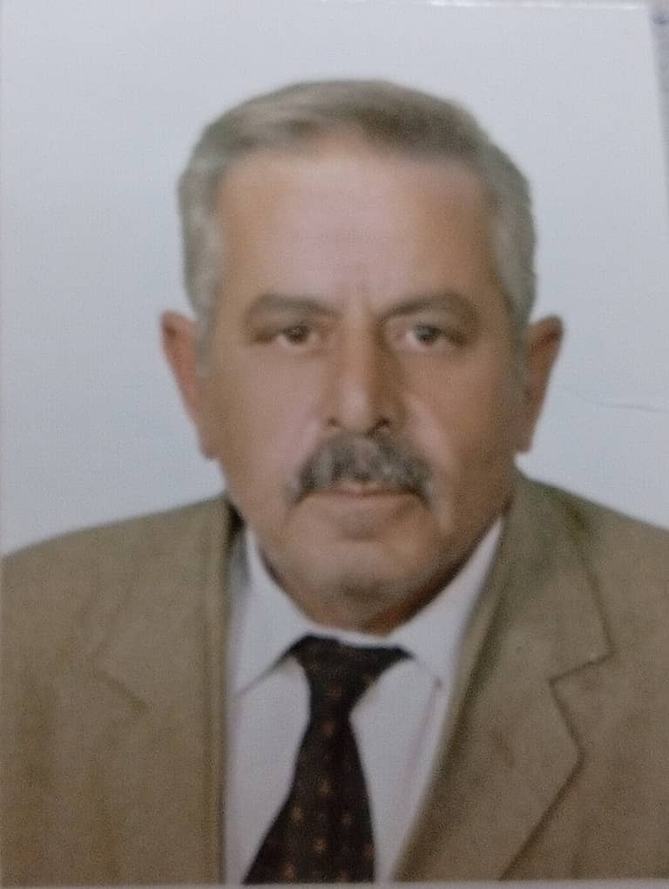

^^^^^^^^^^^^^^^^^^^^^^

⸻

الأستاذ محمد باسم الجلدة
• خريج كلية الحقوق – جامعة بلاد الشام الخاصة بدمشق عام 2021
• منتسب إلى نقابة المحامين عام 2022
• حاصل على صفة أستاذ عام 2024
• ما زال يمارس مهنة المحاماة حتى الآن

مجالات الخبرة:
• الدعاوى المدنية
• الدعاوى الجزائية
• الدعاوى الشرعية
• دعاوى الشركات

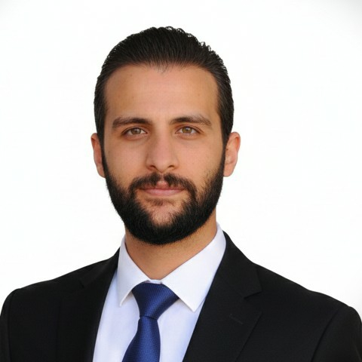

⸻^^^^^^^^^^^^^^^^^^^^^^

الأستاذة غزالة الأشقر
• انتسبت إلى نقابة المحامين عام 2009
• حاصلة على صفة محامية أستاذة عام 2011
• عملت كمحامية متطوعة في مركز مجتمعي تابع للأونروا من 2008 حتى 2025
• تدير مكتب استشارات قانونية
• عضو مجلس إدارة جمعية نور للإغاثة من 2020 حتى 2024

الدورات والأنشطة:
• مناهضة العنف ضد المرأة
• اتفاقية سيداو
• مهارات الحياة والتواصل
• فن التفاوض
• المشاركة في أعمال المجلس التربوي

محاضرات ودورات:
• نفّذت محاضرات قانونية في تنظيم الأسرة بالتعاون مع:
• الكنيسة
• جمعية نور للإغاثة
• الأونروا
• شاركت في دورات العدالة الانتقالية

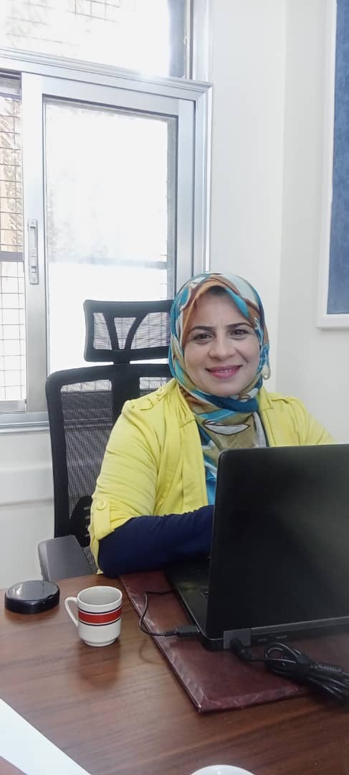

^^^^^^^^^^^^^^^^^^^^^^

الأستاذ بشار محمد الخوالدة
• من مواليد عام 1998
• حاصل على إجازة في الحقوق
• حاصل على إجازة في المحاماة
• منتسب إلى نقابة المحامين – فرع درعا منذ عام 2023
• حاصل على صفة أستاذ عام 2025
• ما زال يمارس مهنة المحاماة حتى اليوم

الدورات التدريبية:
• الأحوال الشخصية
• القضايا العقارية
• المهارات الشخصية

